2023/02/19消 息 與 代 禱
- 謝謝符辰希弟兄來到我們中間傳講信息。願神保守祝福符弟兄的學業和服事。
- 中文部傳道聘僱:教會牧長會及長執會已通過符辰希弟兄為中文部傳道的適當人選。本主日(2/19)1:00PM,符弟兄將在主堂與大家交流、答疑。依據教會聘請傳道章程,將給與弟兄姊妹一個月的時間禱告及向長老提出建議或提問,綜合弟兄姊妹的提議,長老會將做最後決議是否發出聘任邀請。
- 教育部新執事:經長執會討論通過,中文教育部執事將由徐建東弟兄擔任。英文教育部執事將由陳威佑弟兄擔任。弟兄姊妹對此提案有任何意見或建議可向牧長會提出。
- 人事異動:陳維良弟兄將自三月起卸任節慶部執事一職。感謝陳弟兄過去幾年忠心的服事與擺上,求 神紀念陳弟兄所做的工,繼續保守帶領並祝福陳弟兄和他的家庭。
- 口罩規定:經長執會討論通過,自本主日(2/19)起,主日敬拜時教會不再要求配戴口罩,弟兄姊妹可自行選擇是否配戴。若您有任何新冠或流感症狀,

請留在家中,通過 YOUTUBE 參加網絡敬拜。
- 2023 短宣:因疫情停止了 3 年後,今年我們重啟短宣事工。請有感動的弟兄姊妹盡早報名。主日崇拜結束後,宣道部在副堂設有報名處。弟兄姊妹若有疑問,亦可前往咨詢。
- 家庭事工:主題聚會時間:主日崇拜結束後 12:45-2:00PM,地點在 2 樓 202 教室。盼望弟兄姊妹們預留時間,一起來用餐、聚會。求 神藉家庭事工祝福教會的家庭能一起成長,並享受 神所設立美好的家庭關係。
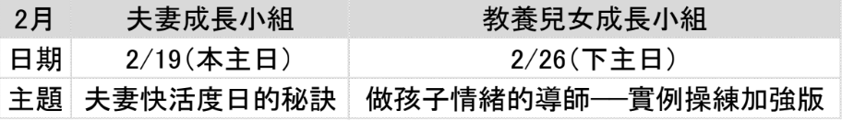
- 總統日:2/20(本週一)總統日為國定假日,辦公室休息一天。
- 禱告會:本週三(2/22)8:00-9:00PM 的禱告會中,將為教會的總務事工禱告。盼望弟兄姊妹踴躍參加禱告會。
- 春季成人主日學:新一季課程將於 3/5 開始。課程為《聖經與情緒智慧(實體升級版)》,由家庭事工團隊帶領。
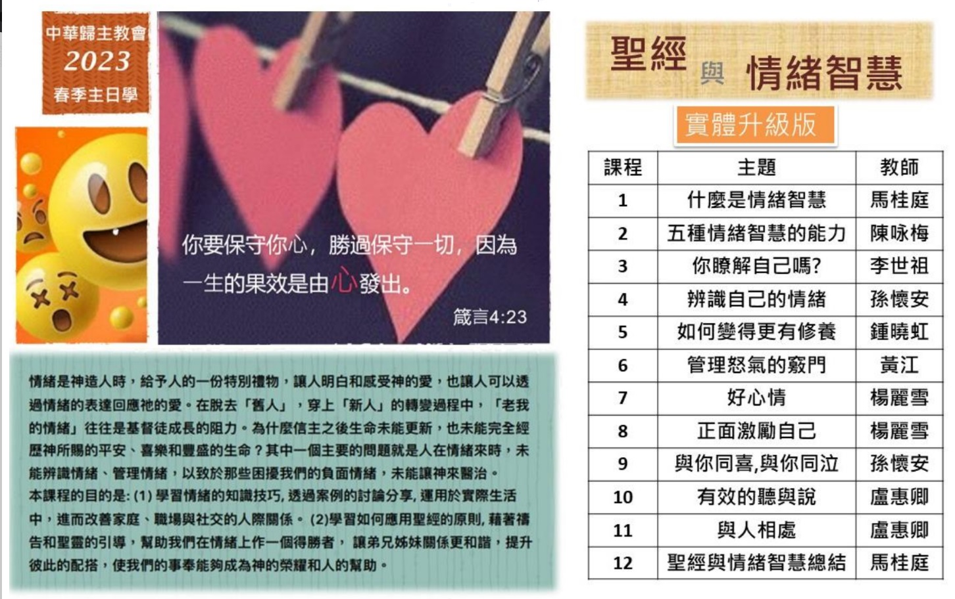

“ 當以嘴親子,恐怕他發怒,你們便在道中滅亡,因為他的怒氣快要發作。凡投靠他的,都是有福的。” 詩篇 2:12

